
МИНОБРНАУКИ РОССИИ
Федеральное государственное бюджетное образовательное учреждение
высшего образования
«МИРЭА − Российский технологический университет»
РТУ МИРЭА
Институт информационных технологий (ИИТ)
Кафедра прикладной математики (ПМ)

ОТЧЕТ ПО ПРАКТИЧЕСКОЙ РАБОТЕ №12
«СОЗДАНИЕ РЕПОРТОВ»
по дисциплине «Языки программирования для статистической обработки данных»

Студент группы ИНБО-01-17 | ИНБО-20-23. Боргачев Т.М. | (подпись)
Преподаватель | Трушин СМ | (подпись)

Москва 2025 г.

ВВЕДЕНИЕ
Цель работы: создать комплексный отчёт, объединяющий методы анализа данных (регрессия, классификация, кластеризация) в Python и R.
Задачи:
- Провести EDA, корреляционный анализ, регрессию и кластеризацию.
- Сформировать отчёты в форматах PDF/HTML.
- Сравнить возможности Python и R для автоматизации отчётности.

РЕЗУЛЬТАТЫ РАБОТЫ

Аналитическая часть
Листинг 1 – EDA и корреляция в Python
Листинг 2 – EDA и корреляция в R
Визуализация матрицы корреляций в Python представлена на рис. 1.
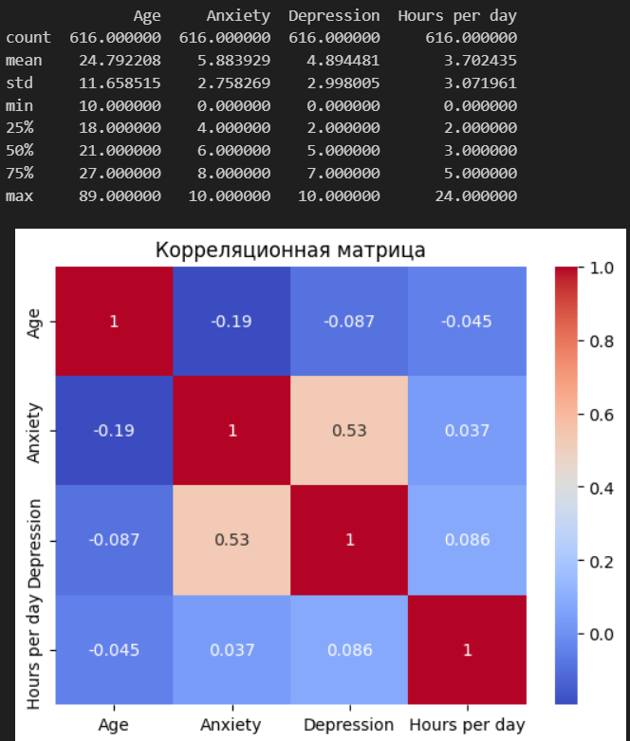
Рисунок 1 – Корреляционная матрица в Python
Визуализация матрицы корреляций в R представлена на рис. 2.
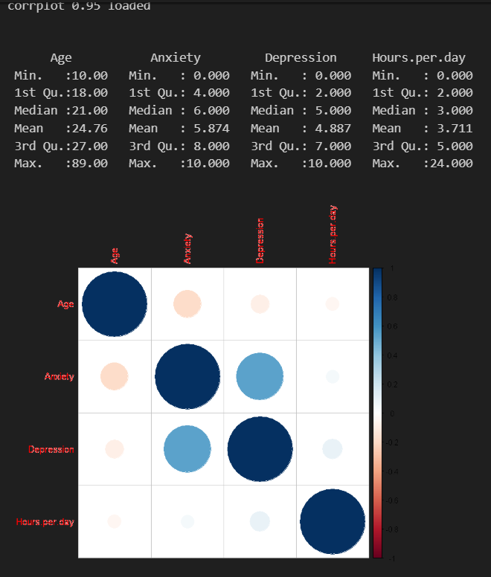
Рисунок 2 – Корреляционная матрица в R
Листинг 3 – Линейная регрессия в Python
Листинг 4 – Линейная регрессия в R
Веса модели в Python представлены на рис. 3.
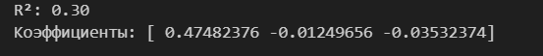
Рисунок 3 – Summary модели в Python
Веса модели в R представлены на рис. 4.
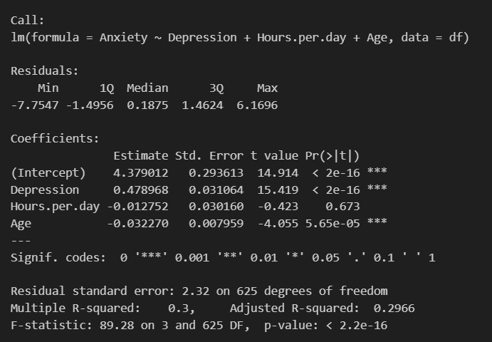
Рисунок 4 – Веса модели в R
Листинг 5 -Логистическая регрессия в Python
Листинг 6 – Логистическая регрессия в R
Метрики модели в Python представлены на рис. 5.
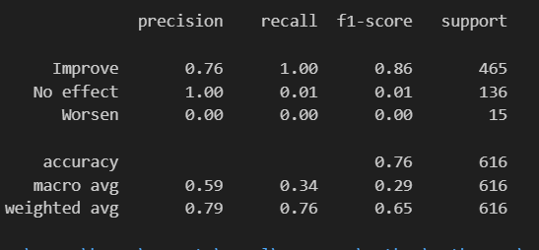
Рисунок 5 – Метрики модели в Python
Метрики модели в R представлены на рис. 6.
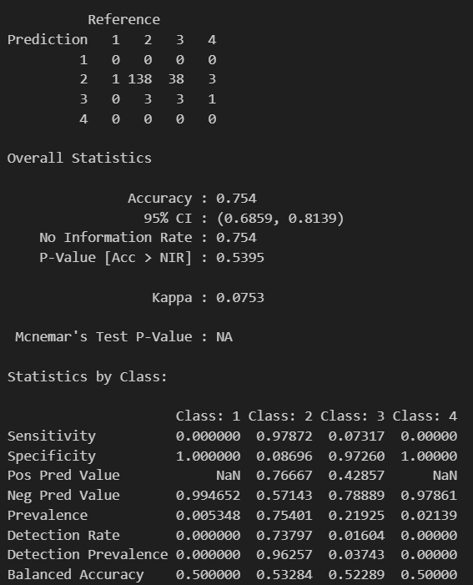
Рисунок 6 – Метрики модели в R
Листинг 7 – K-means кластеризация
Листинг 8 – K-means кластеризация в R
Визуализация кластеров на Python представлена на рис. 7.
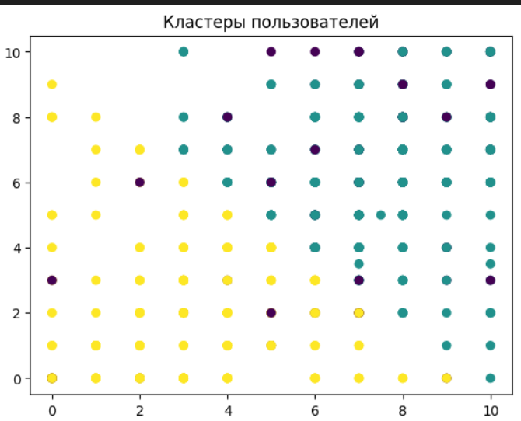
Рисунок 7 – Визуализация кластеров в Python
Визуализация кластеров на R представлена на рис. 8.
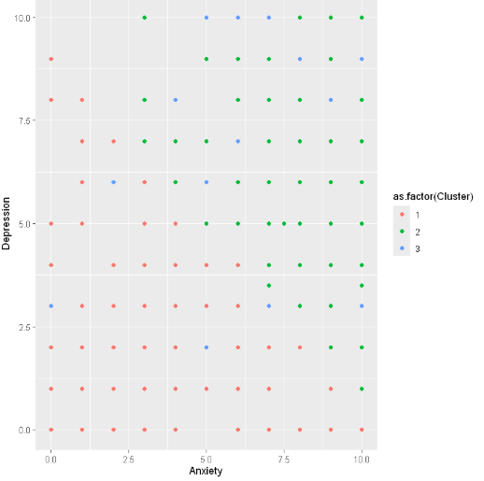
Рисунок 8 – Визуализация кластеров в R

Создание отчётов
Листинг 9 – Код для создания репорта в Python
Листинг 10 – Код для Rmarkdown
---
---
title: "Анализ музыкальных предпочтений"
author: "Боргачев Тимофей"
date: "`r Sys.Date()`"
output:
pdf_document:
toc: true
number_sections: true
fig_caption: yes
latex_engine: xelatex
---

```{r setup, include=FALSE}
# Настройки knitr и глобальные опции
knitr::opts_chunk$set(
echo = TRUE,
dev = "cairo_pdf",
message = FALSE,
warning = FALSE,
cache = TRUE,
fig.align = "center"
)
options(stringsAsFactors = FALSE)
# Подключение необходимых библиотек
library(ggplot2)
library(corrplot)
library(caret)
library(nnet)
```

## EDA

```{r load-preprocess}
library(corrplot)
df <- read.csv("mxmh_survey_results.csv")
df <- na.omit(df)

# Описательная статистика
summary(df[, c("Age", "Anxiety", "Depression", "Hours.per.day")])
```

## Корреляционный анализ

```{r correlation-plot, fig.width=6, fig.height=6}
# Корреляционная матрица
corr_matrix <- cor(df[, c("Age", "Anxiety", "Depression", "Hours.per.day")])
# Визуализация корреляций
corrplot(corr_matrix, method = "circle", type = "upper",
addCoef.col = "black", tl.col = "black", tl.cex = 0.8)
```

## Линейная регрессия

```{r linear-model-summary}
# Построение модели линейной регрессии
model_lm <- lm(Anxiety ~ Depression + Hours.per.day + Age, data = df)

# Вывод результатов модели
summary(model_lm)
```

## Многоклассовая логистическая регрессия

```{r logistic-regression}
library(caret)
library(nnet)
# Удаление столбца Timestamp
if ("Timestamp" %in% colnames(df)) {
df$Timestamp <- NULL
}

# Кодирование категориальных признаков
cat_columns <- names(df)[sapply(df, is.character)]
for (col in cat_columns) {
# Преобразуем в фактор с сохранением порядка уровней
df[[col]] <- factor(df[[col]])
# Кодируем в числовой формат
df[[col]] <- as.numeric(df[[col]])
}

# Заполнение пропусков в числовых столбцах
numeric_columns <- names(df)[sapply(df, is.numeric)]
for (col in numeric_columns) {
df[[col]][is.na(df[[col]])] <- mean(df[[col]], na.rm = TRUE)
}

# Преобразуем целевую переменную в фактор
df$Music.effects <- as.factor(df$Music.effects)

# Подготовка данных для классификации
X_class <- df[, !names(df) %in% c("Music.effects", "Anxiety", "Depression")]
y_class <- df$Music.effects
temp_class <- cbind(X_class, Music.effects = y_class)
set.seed(42)
trainIndex_class <- createDataPartition(temp_class$Music.effects, p = 0.7, list = FALSE)
train_class <- temp_class[trainIndex_class, ]
test_class <- temp_class[-trainIndex_class, ]
model <- multinom(Music.effects ~ ., data = train_class)

# Прогнозирование на тестовых данных
pred_class <- predict(model, newdata = test_class)

# Преобразуем предсказания и тестовые данные в факторы с одинаковыми уровнями
levels_test <- levels(test_class$Music.effects)
pred_class <- factor(pred_class, levels = levels_test)
actual_class <- factor(test_class$Music.effects, levels = levels_test)

conf_matrix <- confusionMatrix(pred_class, actual_class)
print(conf_matrix)
```

## Кластерный анализ

```{r clustering, fig.width=6, fig.height=5}
#Кластеризация методом K-means
set.seed(42)
kmeans_result <- kmeans(df[, c("Anxiety", "Depression", "Hours.per.day")], centers=3)
df$Cluster <- kmeans_result$cluster

# Визуализация
library(ggplot2)
ggplot(df, aes(Anxiety, Depression, color=as.factor(Cluster))) + geom_point()
```

```{r save-model, include=FALSE}
# Сохранение обученной модели многоклассовой регрессии
saveRDS(model, "music_effects_model.rds")
```
Пример реализованного отчета в Python представлен на рис. 9.
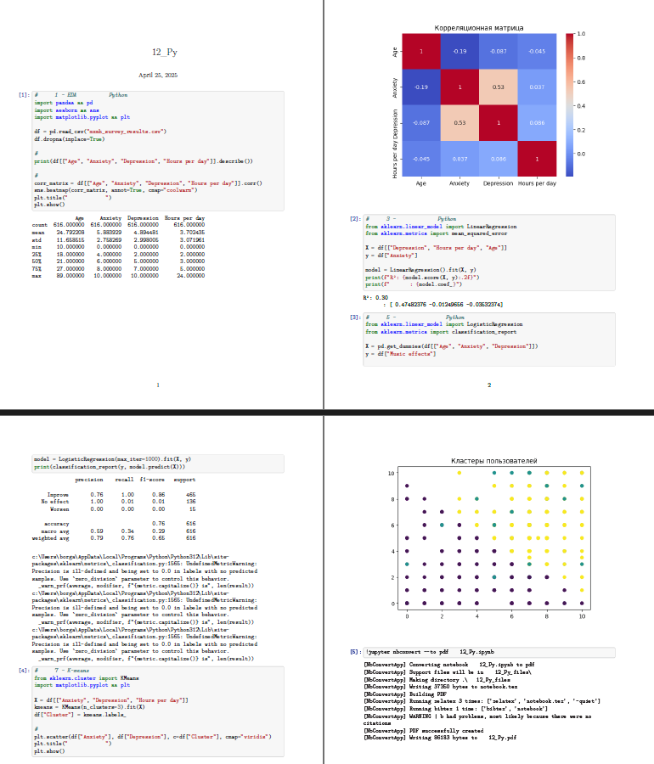
Рисунок 9 – Отчет в Python
Пример реализованного отчета в R представлен на рис. 10.
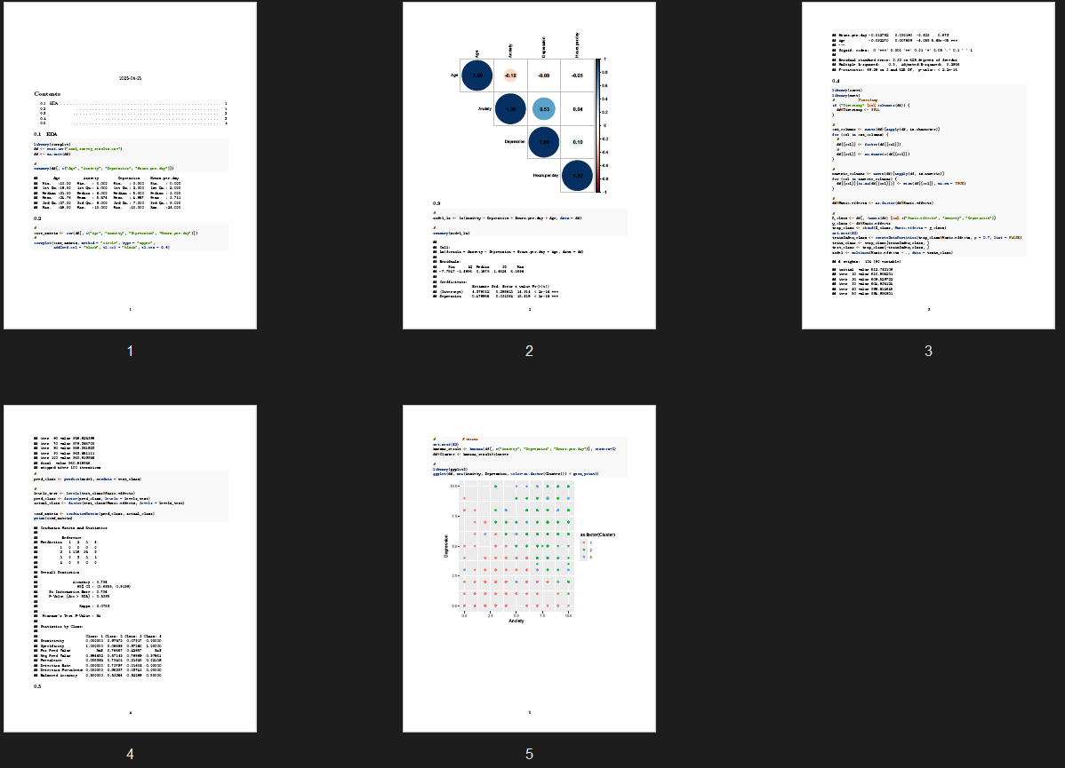
Рисунок 10 – Отчет в R

Сравнение Python и R
Сравнение инструментов представлено в табл. 1.
Таблица 1 – Сравнение инструментов создания отчетов
Параметр | Python | R
Создание отчётов | Гибкость через Jupyter/Markdown | RMarkdown (Knit → PDF/HTML)
Интерактивность | Plotly, Dash | Shiny, plotly
Производительность | Dask для больших данных | data.table

ЗАКЛЮЧЕНИЕ
В рамках выполненной работы были успешно реализованы задачи по созданию комплексного аналитического отчета с использованием Python и R. Проведен полный цикл анализа данных, включающий:
1. Исследовательский анализ данных (EDA) и корреляционный анализ
2. Построение моделей линейной и логистической регрессии
3. Выполнение кластеризации методом K-means
4. Создание автоматизированных отчетов в форматах PDF/HTML
В результате сравнения возможностей Python и R для создания отчетности выявлено:
- Python демонстрирует большую гибкость при работе с различными форматами отчетов через Jupyter Notebook и Markdown
- R предоставляет более интегрированное решение с помощью RMarkdown
- Оба языка имеют сопоставимые возможности для создания интерактивных элементов и обработки больших объемов данных
Работа показала, что выбор инструмента зависит от конкретных задач проекта и предпочтений аналитика. Созданные отчеты могут быть использованы как шаблоны для дальнейшего анализа подобных наборов данных.
Полученные результаты и разработанные скрипты могут служить основой для построения более сложных аналитических решений и автоматизации процессов формирования отчетности.

